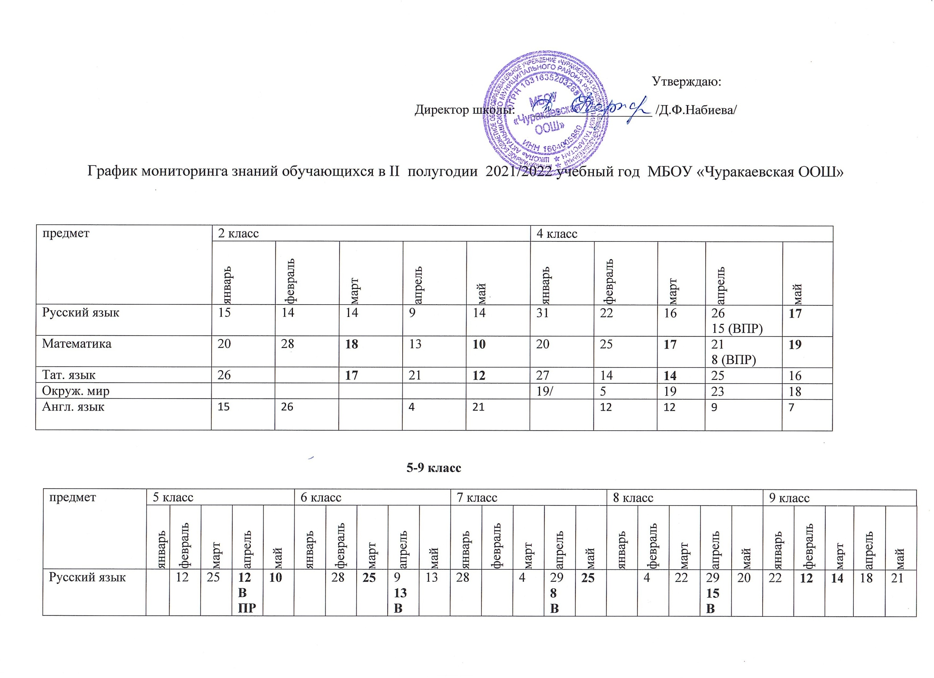

5-9 класс
предмет | 5 класс |  |  |  |  | 6 класс |  |  |  |  | 7 класс |  |  |  |  | 8 класс |  |  |  |  | 9 класс
предмет | январь | февраль | март | апрель | май | январь | февраль | март | апрель | май | январь | февраль | март | апрель | май | январь | февраль | март | апрель | май | январь | февраль | март | апрель | май
Русский язык |  | 12 | 25 | 12  ВПР | 10 |  | 28 | 25 | 9  13 ВПР | 13 | 28 |  | 4 | 29  8 ВПР | 25 |  | 4 | 22 | 29  15 ВПР | 20 | 22 | 12 | 14 | 18 | 21
Математика |  |  | 15 | 20  ВПР | 24 |  |  | 21 | 22 ВПР | 18 |  |  |  | 12 ВПР |  |  |  |  | 20 ВПР
Тат.язык |  | 12 | 11 | 13 | 20 |  | 4 | 23 | 13 | 20 |  | 17 | 18 | 15 | 20 |  | 25 | 25 | 29 | 13 |  | 4 | 22 | 20 | 17
Англ.язык | 27 | 21 | 15 | 7 | 26 | 31 | 16 | 14 | 4 | 11 |  | 8 | 12 | 2;  20 ВПР | 10 |  | 8 | 14 | 11 | 16 |  | 14 | 17 | 17 | 12
История |  | 21 | 21 | 19ВПР | 17 |  | 7  25 | 18 | 25 | 20 |  | 9 | 1 | 26 | 18 |  | 1  24 | 22 | 21 | 19 |  | 9 | 11 |  | 15
Обществ. |  |  |  |  |  |  | 24 |  |  | 19 |  | 11 | 11 |  | 13 |  | 15 | 15 |  | 17 |  | 25 | 18 |  | 13
География |  | 25 |  | 22 | 13 |  | 12 | 19 |  | 14 |  | 12 | 15 | 23 | 21 | 22 | 18 | 12 | 16 | 20 | 25 |  | 1  16 | 13 | 11
Биология |  |  | 17 | 14 ВПР | 19 |  |  | 24 |  | 19 |  |  | 17 |  | 19 |  |  | 17 |  | 19 |  |  | 17 |  | 19
Физика |  |  |  |  |  |  |  |  |  |  |  |  | 26 |  | 21 |  |  | 3 | 28 |  | 20 |  | 24 |  | 20
Химия |  |  |  |  |  |  |  |  |  |  |  |  |  |  |  | 19 |  | 16 |  | 21 |  |  | 4 | 22 | 20
Алгебра |  |  |  |  |  |  |  |  |  |  | 30 | 18 | 15 | 11 | 23 | 24 | 7 | 3  26 |  | 5 | 27 | 12 | 26 |  | 20
Геометрия |  |  |  |  |  |  |  |  |  |  |  | 8 | 12 | 30 | 24 | 28 |  | 7 |  | 23 |  | 8 | 12 | 30 | 21
Жирный шрифт - административные контрольные работы
Обычный шрифт – текущие контрольные работы
ВПР- Всероссийские проверочные работы

